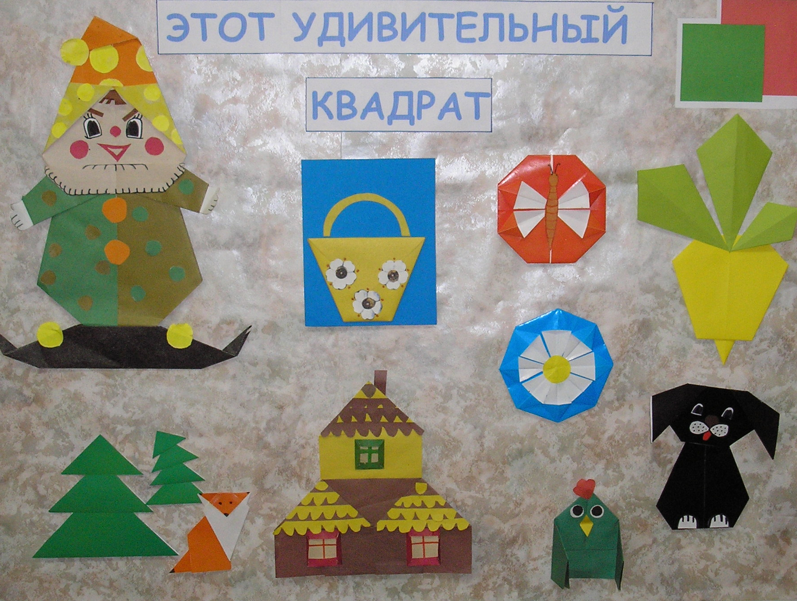

Открытое мероприятие
для детей предшкольного возраста
по теме:
«Волшебный мир бумаги»
Занятие по технологии подготовила и провела
Зотова Н. Ю.
учитель начальных классов I категории
МОУ «с углубленным изучением иностранных языков № 56»

г. САРАТОВ
Волшебный мир бумаги
Конспект урока по труду
учитель Зотова Н. Ю.
Тема урока: объемное моделирование и конструирование из бумаги. "Морковка", оригами.
Конкретные цели урока: дать первые представления о свойствах бумаги – сгибание.
Задачи: Образовательные
- Познакомить с технологией изделия морковки в технике оригами
- Закрепить навыки детей по работе с бумагой; правила сгибания бумаги
- Упражнять детей в анализе образца, планировании, контроле при выполнении своей работы
Воспитательные
Воспитание воли, усидчивости, точности, обязательности. Воспитание трудолюбия, добросовестности, старательности, эстетического вкуса, чувства уважения к труду, умение работать в коллективе и для коллектива, культуры труда.
Развивающие
Совершенствование сенсорной сферы и моторики, развитие образного логического мышления, развитие его пространственных представлений, развитие конструкторских и творческих способностей, развитие памяти, воображения, внимания и речи
Оборудование рабочего места учителя: образцы изделий, схемы, бумага, карандаш- клей, инструкционные карты.
Оборудование рабочего места детей: цветная бумага, клей, салфетки, клеенки.
Ход урока
- Организационный момент.
Здравствуйте, ребята! Сегодня урок труда проведу у вас я, Наталия Юрьевна.
На столах у вас лежит цветная бумага двух цветов.
-Кто из вас скажет, какую фигуру она вам напоминает? (квадрат)
Это не просто квадрат, он волшебный и прежде чем мы узнаем волшебные свойства квадрата, давайте познакомимся с нашим гостем.
Кто любит морковку
И прыгает ловко.
Портит в огороде грядки,
Удирает без оглядки? Догадайтесь, кто это? (Заяц)
(выставляется образец поделки «Зайка»)
1

- Что вы знаете об этом зверьке?- Какая самая любимая еда у зайца? (Морковка). Правильно!
2. Сообщение темы, постановка цели урока.
-Сегодня на уроке мы из обычного квадрата будем складывать
морковку для нашего гостя – Зайца.
(Показать образец поделки)
3. Предварительная подготовка к практической работе.
-Давайте посмотрим, из скольких частей состоит поделка? (Из трех!) А мы с вами сложим из двух частей.
-Сравните их. (Они разные по размеру.) Молодцы!
- А теперь, перед, тем как начать работу, проведем небольшую разминку.
-Повторяйте движения за мной.
Физминутка (музыка)
Зайка серенький сидит
И ушами шевелит. (имитация ладошками ушей)
Зайке холодно сидеть,
Надо лапочки погреть. (потирание ладошек)
Зайке холодно стоять,
Надо зайке поскакать. (прыжки)
Кто-то зайку испугал
Зайка – прыг – и ускакал. (сели)
4. Практическая работа.
Теперь, ребята, приступим к работе.
1. Возьмем оранжевый квадрат, положите его углами
вниз и вверх, и сложим косыночку.(Схема №1-2)
У нас получается новая фигура.
Кто из вас скажет ее название? Треугольник. Молодцы!
2. Развернем и положим заготовку так, чтобы линия
сгиба (диагональ) проходила сверху вниз.
3. Боковые верхние стороны сложим к линии сгиба
диагонали). (Схема №3)
4.Фигуру треугольник согнем пополам. У нас готова основная часть моркови, которая растет в земле и называется корнеплод. (Схема №4)
5. Теперь возьмем зеленый квадрат.
Сложим из них листья, это ботва.
Повторим 1-3 этапы сложения морковки.(Схема №5)
а) Сложим косыночку.
б) Развернем фигуру треугольник и положим так,
чтобы линия сгиба (диагональ) проходила сверху вниз.
в) Боковые верхние стороны сложим к линии сгиба (диагонали).
г) Полученные листья при помощи клея закрепим на основе морковки. (Схема №6) Наша поделка готова.

5) Анализ поделок.
Каждую вашу поделку прикрепим на доске.
- Посмотрите, сколько морковок у зайчика.
Он очень рад угощению.
- А вы любите морковку? -
Чем полезна морковка?
В морковке содержится много полезных веществ,
необходимых нашему организму для укрепления здоровья,
а особенно для глаз.
Так, что каждый день ешьте морковку и будете здоровы.
5. Рефлексия.
- Вам понравилось?
–Было интересно?
-Что вы узнали нового для себя?
- О каком волшебном свойстве квадраты вы узнали?
( Из обычного квадрата путем сгибания можно сделать разные поделки, которые вы видите на нашей выставке.) (См. на стенд с образцами работ).
Наше занятие закончилось. Всем спасибо за внимание.

